Министерство сельского хозяйства
Российской Федерации

Департамент технической политики

Сибирская государственная зональная
машиноиспытательная станция

Протокол испытаний

№ 12-15-02 (1140012)

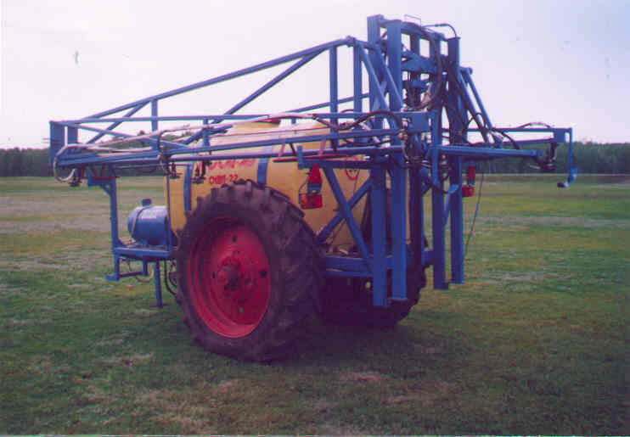

Опрыскиватель штанговый прицепной ОШП-224 «Роса-МЭ»

Изготовитель (разработчик) | Адрес
Изготовитель (разработчик)  АООТ «Коркинский авторемонтный завод» | 456550, Челябинская обл.,  г.Коркино, 4, ул.Железнодорожная, 1

Результаты испытаний
Опрыскиватель штанговый прицепной ОШП-224 «Роса-МЭ»
Назначение | Опрыскиватель штанговый прицепной ОШП-224 «Роса-МЭ» предназначен для химической борьбы с вредителями, болезнями и сорной растительностью полевых культур, многолетних трав и поверхностного внесения жидких минеральных удобрений.  Высота обрабатываемых культур от 0 до 1,2 м (высота расположения штанги над поверхностью от 0,5 до 1,7 м).
Качество работы :
Фактический расход рабочей жидкости, л/га | 15,1
Отклонение фактического расхода рабочей жидкости от заданного, +% | 0,67
Распределение густоты покрытия карточек по рабочей ширине захвата, %:
- залитые | 0
- более 10 шт/см² | 100,0
- 10 шт/см² – допускаемая по аг-  ротребованиям | 0
- менее допустимой по агротребо-  ваниям, шт/см² | 0
- не обработанные | 0

Медианно-массовый диаметр следа капли, мкм: средний | 115
- крупной | 0
- средней | 0
- мелкой | 105-122
Рабочая ширина захвата, м | 20,5
Производительность | 29,19 га в час основного времени
Условия эксплуатации:
- навеска (присоединение) на  трактор (способ агрегатирования) | Прицепной
- перевод в рабочее и транспорт -  ное положение | С помощью гидросистемы трактора
- настройка рабочих органов | Ручная, регулировкой кранов-дозаторов
- время подготовки машины к  работе (навески) | 0,1 ч
Агрегатирование | С тракторами кл.1,4 (МТЗ-80/82, Т-70С)
Потребляемая мощность, кВт | 17,76
Трудоемкость ежесменного ТО, чел.-ч | 0,48
Эксплуатационная надежность | Хорошая
Удобство управления | Удобно
Безопасность выполнения работ | Обеспечена
Описание конструкции машины
Опрыскиватель состоит из следующих основных единиц:
- рамы со сцепным устройством для подсоединения к трактору с двумя опорными колесами большого диаметра на шинах 12-38" (11-38") и выдвигаемой опорой для хранения в отцепленном положении;
- навески штанги, жестко приваренной к задней части рамы и являющейся её продолжением с размещенной на ней подвижной рамкой с маятниковым устройством опоры штанги и гидроцилиндрами подъема и балансировки штанги;
- трубопроводов и распылительных форсунок распылительной системы, закрепленных на нижних балках штанги, а также размещенные на раме: два магистральных электронасоса и электронасос для перемешивания рабочей жидкости; бак для чистой воды;
- бак для рабочей жидкости выполнен из стеклопластика (допускается исполнение из листовой стали с антикоррозионным покрытием);
- электронасосы и электрораспылители распыливающей системы подключаются к электросети 12 В трактора через электроразъем;
- на раме закреплен гидрораспределитель гидросистемы опрыскивателя, включающий рукава высокого давления для соединения с гидросистемой трактора и исполнительными гидроцилиндрами опрыскивателя.
Присоединение опрыскивателя к трактору осуществляется через сцепной устройство трактора.
Величина вносимой дозы опрыскивающего вещества определяется (и регулируется) количеством рабочей жидкости, подаваемого к распылителю (выставляется с помощью регулировочного винта перед отсекателем распылителя) и скоростью движения опрыскивателя после соответствующей тарировки системы.

Техническая характеристика
Показатели | Численные значения
Конструкционная ширина захвата, м | 22
Рабочая ширина захвата, м | 20,5
Рабочие скорости, км/ч | 12,3-14,2
Транспортная скорость, км/ч | 16

Количество персонала обслуживающего агрегат, чел | 1
Масса машины, кг:
- конструкционная | 1515
- эксплуатационная | 3615

Габаритные размеры машины, мм
в рабочем положении:
- длина |  | 5200
- ширина |  | 19280
- высота |  | 2760
в транспортном положении:
- длина |  | 5300
- ширина |  | 2640
- высота |  | 2760
Габаритные размеры агрегата, мм
в рабочем положении:
- длина |  | 8180
- ширина |  | 19280
- высота |  | 2860
в транспортном положении:
- длина |  | 8170
- ширина |  | 2640
- высота |  | 2860
Пределы регулирования рабочих органов:
- подача рабочей жидкости, л/мин |  | 7,3-25
- высота подъема штанги, м |  | 0,5-1,7
Тип распылителя |  | Роторный с электроприводом
Количество распылителей, шт |  | 10
Напряжение сети, В |  | 11,8
Мощность электродвигателя распылителя, мин⁻¹ |  | 4000
Общая потребляемая мощность насосов и распылителей и других потребителей, Вт |  | 678
Тип насоса |  | Центробежный
Марка насоса |  | НЦ-300
Привод насоса |  | От электросети трактора
Потребляемая мощность электродвигателя насоса, Вт |  | 94-102
Количество насосов, шт |  | 3
Напор, создаваемый насосом, м, водяного столба |  | 7
Производительность насоса, л/мин |  | 25
Вместимость бака для рабочей жидкости, л |  | 2100
Вместимость бака для жидкой воды, л |  | 80

Результаты испытаний
Качество работы | Дозирующая система опрыскивателя обеспечивает расход рабочей жидкости через распылители в пределах от 7,3-25,0 л/мин. Неравномерность истечения рабочей жидкости между отдельными форсунками составляет 0,5-1,37%. Количество карточек с густотой покрытия более 10 капель на квадратный сантиметр, при расходе рабочей жидкости 15,1 л/га составляет 100%, что удовлетворяет агротехническим требованиям. Средний медианно-массовый диаметр следа капли составляет 115 мкм, по агротребованиям 60-150 мкм.
Производительность | Производительность за час основного времени составляет 29,19 га. производительность за час эксплуатационного времени составила 18,21 га. Расход топлива 0,4 кг/га.
Безопасность движения | Опрыскиватель ОШП-224 «Роса-МЭ» удовлетворительно приспособлен к движению по дорогам общего и внутрихозяйственного назначения. Транспортная скорость ограничивается транспортной скоростью трактора и допускается до 15 км/ч, дорожный просвет – 600 мм.
Техническое обслуживание | Предусмотрено два вида технического обслуживания – ежесменное и периодическое. Трудоемкость ежесменного ТО – 0,48 чел.-ч.

Заключение по результатам испытаний
Машина соответствует требованиям НД, рекомендуется к применению в сельскохозяйственном производстве.
Испытания проведены: |  | Сибирской государственной зональной машиноиспытательной станцией  646811, Омская область, Таврический район, с.Сосновское
Испытания провел: |  | Яннюк А.Н.
Источник информации: |  | Протокол № 12-15-02 (1140012)  от 5 октября 2002 года

